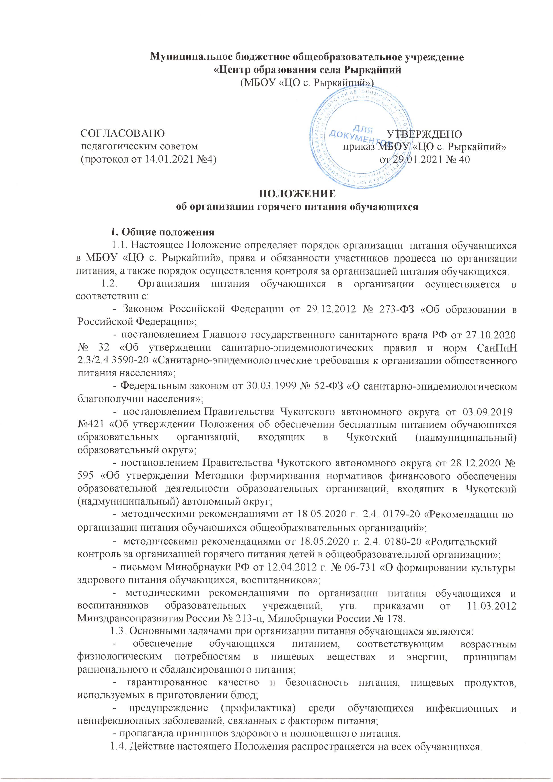

Организационные принципы и требования к организации питания
  - Способ организации питания
    - Организация самостоятельно обеспечивает представление питания обучающимся на базе столовой и пищеблока.
    - Обслуживание обучающихся осуществляется штатными работниками организации, имеющими соответствующую квалификацию, прошедшими предварительный (при поступлении на работу) и периодический медицинские осмотры, гигиеническую подготовку и аттестацию в порядке в установленном порядке, имеющими личную медицинскую книжку установленного образца.
    - Порядок обеспечения питанием обучающихся организуют назначенные приказом руководителя организации ответственные из числа заместителей, педагогов и обслуживающего персонала организации.
    - По вопросам организации питания организация взаимодействует с родителями (законными представителями) обучающихся, с муниципальным органом управления образованием, территориальным органом Роспотребнадзора.
    - Питание обучающихся организуется в соответствии с требованиями санитарных правил и норм устройства, содержания и организации учебно-воспитательного процесса утверждаемых в установленном порядке.

Режим организации питания
    - Режим питания устанавливается приказом руководителя организации в соответствии с санитарно-гигиеническими требованиями к организации питания.
    - Горячее питание предоставляется в учебные дни и часы работы школы пять дней в неделю – с понедельника по пятницу включительно. Питание не предоставляется в дни каникул и карантина, выходные и праздничные дни.
    - Горячее питание для воспитанников интерната организации предоставляется в течение всего учебного года, включая дни каникул и выходные, праздничные дни.

Условия организации питания
    - Для создания условий организации питания в соответствии с требованиями СанПиН 2.3/2.4.3590-20 предусматриваются помещения для приема, хранения и приготовления пищи. Помещения оснащаются механическим, тепловым и холодильным оборудованием, инвентарем, посудой и мебелью.
    - Приказом руководителя организации из числа работников образовательного учреждения назначается ответственный за организацию питания в школе-интернате.
    - Питание обучающихся осуществляется на основании примерного 14-дневного меню, утверждённого руководителем организации и согласованного с Территориальным Отделом Управления Роспотребнадзора.
    - При разработке примерного меню учитываются: продолжительность пребывания обучающихся в организации, возрастная категория, возможности вариативных форм организации питания.
    - Примерное меню должно содержать информацию о количественном составе блюд, энергетической и пищевой ценности, включая содержание витаминов и минеральных веществ в каждом блюде. Обязательно приводятся ссылки на рецептуры используемых блюд и кулинарных изделий в соответствии со сборниками рецептур. Наименования блюд и кулинарных изделий, указываемых в примерном меню, должны соответствовать их наименованиям, указанным в использованных сборниках рецептур.
    - В соответствии с примерным меню составляется и утверждается руководителем организации ежедневное меню, в котором указываются сведения об объемах блюд и названиях кулинарных изделий. В исключительных случаях (только по приказу руководителя) допускается замена одних продуктов, блюд и кулинарных изделий на другие при условии их соответствия по пищевой ценности и в соответствии с таблицей замены пищевых продуктов, что должно подтверждаться необходимыми расчетами.

Меры по улучшению организации питания

    - В целях совершенствования организации питания обучающихся администрация организации совместно с классными руководителями:
- организует постоянную информационно-просветительскую работу по повышению уровня культуры питания школьников в рамках учебной деятельности и внеучебных мероприятий;
- оформляет информационные стенды, посвященные вопросам формирования культуры питания;
- проводит с родителями (законными представителями) беседы, лектории и другие мероприятия, посвященные вопросам роли питания в формировании здоровья человека, обеспечения ежедневного сбалансированного питания, развития культуры питания и пропаганды здорового образа жизни, правильного питания в домашних условиях;
- содействует созданию системы общественного информирования и общественной экспертизы организации школьного питания с учетом широкого использования потенциала совета центра образования и родительского совета;
- проводит мониторинг организации питания и направляет в муниципальный орган управления образованием сведения о показателях эффективности реализации мероприятий по совершенствованию организации школьного питания.

Порядок предоставления питания обучающимся
  - Предоставление горячего питания
    - Предоставление горячего питания производится на бесплатной основе, в соответствии с Постановлением Правительства Чукотского автономного округа от 03.09.2019 №421 «Об утверждении Положения об обеспечении бесплатным питанием обучающихся образовательных организаций, входящих в Чукотский (надмуниципальный) образовательный округ».
    - Для отпуска горячего питания обучающихся в течение учебного дня выделяются перемены длительностью 20 минут и более.
    - Отпуск питания организуется в соответствии с графиком, утверждаемым руководителем организации. Отпуск блюд осуществляется по заявкам ответственного лица. Заявка на количество питающихся предоставляется классными руководителями.
    - График предоставления питания утверждает руководитель организации с учетом возрастных особенностей обучающихся, числа посадочных мест в обеденном зале и продолжительности учебных занятий.
    - Примерное 14-дневное меню разрабатывает старший повар при взаимодействии с медицинским работником. Руководитель организации согласовывает меню с Территориальным Отделом Управления Роспотребнадзора. Замена блюд в меню производится в исключительных случаях на основе норм взаимозаменяемости продуктов по согласованию с руководителем организации. При наличии медицинских показаний для детей формируется рацион диетического питания.
    - Ежедневно меню вывешивается в обеденном зале. В меню указываются названия кулинарных изделий, сведения об объемах блюд.
    - Питание в организации осуществляется в соответствии с фактическим количеством обучающихся.
    - Вход обучающихся в столовую осуществляется организованно. Нахождение сопровождающих лиц в столовой обязательно до завершения приема пищи обучающимися.
    - После окончания приема пищи обучающиеся убирают использованную посуду в окно моечного отделения, выходят из зала, дежурный по классу убирает стол; учащиеся дежурного класса контролируют порядок в обеденном зале.

    - Дежурный администратор, учитель и обучающиеся обеспечивают соблюдение режима посещения столовой, общественный порядок.
    - Передвижение в столовой разрешается только шагом.

Питьевой режим
    - В организации установлены кулеры для обеспечения обучающихся питьевой водой.
    - Свободный доступ к питьевой воде обеспечивается в течение всего времени пребывания детей в организации.

Права и обязанностей участников процесса по организации питания обучающихся
  - Руководитель организации:
- ежегодно в начале учебного года издает приказ о предоставлении горячего питания обучающимся;
- несет ответственность за организацию горячего питания обучающихся в соответствии с федеральными, региональными и муниципальными нормативными актами, федеральными санитарными правилами и нормами, уставом организации и настоящим Положением;
- обеспечивает принятие локальных актов, предусмотренных настоящим Положением;
- назначает из числа работников организации ответственных за организацию питания и закрепляет их обязанности;
- обеспечивает рассмотрение вопросов организации горячего питания обучающихся на родительских собраниях, заседаниях совета организации, а также педагогических советах.
  - Ответственный за организацию питания в организации:
- координирует и контролирует деятельность классных руководителей, работников пищеблока, поставщиков продуктов;
- координирует работу по формированию культуры питания;
- осуществляет мониторинг удовлетворенности качеством питания;
- вносит предложения по улучшению организации питания;
- формирует сводный список обучающихся для предоставления питания;
- обеспечивает учёт фактической посещаемости обучающимися столовой, охват всех обучающихся питанием;
- контролирует ежедневный порядок учета количества фактически полученных обучающимися завтраков, обедов по классам.
  - Медицинский работник:
- осуществляет медицинский контроль качества питания ежедневно;
- отслеживает соблюдение действующих санитарно-эпидемиологических норм и правил работниками столовой;
- регулярно проводит работу по гигиеническому воспитанию с работниками столовой, учащимися, педагогами и родителями (законными представителями).
  - Повара и работники пищеблока:
- выполняют обязанности в рамках должностной инструкции;
- вправе вносить предложения по улучшению организации питания.
  - Классные руководители:
- ежедневно представляют в столовую заявку для организации горячего питания на количество обучающихся;
- осуществляют в части своей компетенции мониторинг организации горячего питания;

- предусматривают в планах воспитательной работы мероприятия, направленные на формирование здорового образа жизни детей, потребности в сбалансированном и рациональном питании, систематически выносят на обсуждение в ходе родительских собраний вопросы обеспечения обучающихся полноценным питанием;
- выносят на заседаниях педагогического совета, совещаниях при директоре предложения по улучшению горячего питания.
  - Родители (законные представители) обучающихся:
- представляют заявление на предоставление питания;
- информируют классного руководителя о болезни ребенка или его временном отсутствии в организации для снятия его с питания на период его фактического отсутствия, а также предупреждают медицинского работника и классного руководителя об имеющихся у ребенка аллергических реакциях на продукты питания;
- ведут разъяснительную работу со своими детьми по привитию им навыков здорового образа жизни и правильного питания;
- вносят предложения по улучшению организации питания обучающихся;
- знакомятся с примерным и ежедневным меню, расчетами средств на организацию питания обучающихся.

Порядок осуществления контроля организации питания обучающихся
  - Текущий контроль за организацией питания осуществляют ответственные работники организации на основании программы производственного контроля, утвержденной руководителем организации.
  - Для осуществления контроля за организацией питания обучающихся создается комиссия по питанию из представителей педагогического коллектива и родительской общественности.
  - Работа комиссии осуществляется в соответствии с планом, согласованным с руководителем организации.
  - Результаты проверок и меры, принятые по устранению недостатков оформляются актами и рассматриваются на заседаниях комиссии с приглашением заинтересованных лиц.
  - Заседание комиссии оформляется протоколом и доводится до сведения руководителя организации.
  - Основное направление деятельности комиссии - оказание содействия администрации в организации питания обучающихся.
  - Комиссия осуществляет контроль:
- за целевым использованием продуктов питания и готовой продукции в соответствии с предварительным заказом;
- за соответствием рационов питания согласно утверждённому меню;
- за качеством готовой продукции;
- за санитарным состоянием пищеблока;
- за выполнением графика поставок продуктов и готовой продукции, сроками их хранения и использования;
- за организацией приёма пищи обучающихся.
  - Комиссия проводит проверки качества сырой продукции, поступающей на пищеблок, условий её хранения, соблюдения сроков реализации, норм вложения и технологии приготовления пищи, норм раздачи готовой продукции и выполнения других требований, предъявляемых надзорными органами и службами.
  - Комиссия вносит предложения руководителю организации по улучшению обслуживания обучающихся.
  - Комиссия оказывает содействие администрации в проведении просветительской работы среди обучающихся и их родителей (законных представителей) по вопросам рационального питания.

  - Вопросы организации питания обучающихся рассматриваются:
- на заседании Совета центра образования;
- не реже 1 раза в полугодие на родительских собраниях в классах;
- не реже 1 раза в год на общешкольном родительском собрании.

Заключительные положения
  - В целях совершенствования организации питания обучающихся:
- организует постоянную информационно-просветительскую работу по повышению уровня культуры питания школьников в рамках учебной деятельности (в предметном содержании учебных курсов) и внеучебных мероприятий;
- оформляет и постоянно (не реже 1 раза в четверть) обновляет информационные стенды, посвящённые вопросам формирования культуры питания;
- изучает режим и рацион питания учащихся в домашних условиях, потребности и возможности родителей (законных представителей) в решении вопросов улучшения питания школьников с учётом режима функционирования организации, пропускной способности школьной столовой, оборудования пищеблока;
- организует систематическую работу с родителями (законными представителями), проводит беседы, лектории и другие мероприятия, посвящённые вопросам роли питания в формировании здоровья человека, обеспечения ежедневного сбалансированного питания, развития культуры питания, привлекает родителей (законных представителей) к работе с детьми по организации досуга и пропаганде здорового образа жизни, правильного питания в домашних условиях;
- содействует созданию системы общественного информирования и общественной экспертизы организации школьного питания с учётом широкого использования потенциала Совета центра образования, родительских комитетов классов, органов ученического самоуправления, возможностей создания мобильных родительских групп и привлечения специалистов заинтересованных ведомств и организаций, компетентных в вопросах организации питания;
- обеспечивает в части своей компетенции межведомственное взаимодействие и координацию работы различных государственных служб и организаций по совершенствованию и контролю за качеством школьного питания;
- проводит мониторинг организации питания и своевременно (согласно установленным срокам и формам) направляет в муниципальный орган управления образованием сведения по показателям эффективности реализации мероприятий региональной программы совершенствования организации школьного питания.

Финансовое обеспечение организации питания обучающихся
  - Источником финансового обеспечения мероприятий по организации горячего питания являются средства федерального бюджета и бюджета Чукотского автономного округа.
  - Для МБОУ «ЦО с. Рыркайпий» к стоимости горячего питания применяется коэффициент удаленности, установленный постановлением Правительства Чукотского автономного округа.

Ответственность
  - Все работники организации, отвечающие за организацию питания, несут ответственность за вред, причиненный здоровью детей, связанный с неисполнением или ненадлежащим исполнением обязанностей.
  - Лица, виновные в нарушении требований организации питания, привлекаются к дисциплинарной и материальной ответственности, а в случаях, установленных законодательством Российской Федерации, – к гражданско-правовой, административной и уголовной ответственности в порядке, установленном федеральными законами.

